附件4
江西师范高等专科学校招聘篮球教师
专业技能测试方法
一、测试规则
考生根据测试内容在规定的时间内完成专业技能展示，评委根据考生的展示效果综合评定并给分。
二、测试内容
1、 投篮（50分）
（1）测试方法：以篮圈中心投影点为中心，5米为半径画弧，考生在弧线外进行1分钟自投自抢，投篮方式不限，记投中次数。每人测两次，记其中一次最佳成绩。投篮必须在弧线外，不准踩线，踩线投篮投中无效。
（2）评分标准Ⅰ
成绩（个） | 10 | 9 | 8 | 7 | 6 | 5 | 4 | 3 | 2 | 1
分值 | 40 | 36 | 32 | 28 | 24 | 20 | 16 | 12 | 8 | 4
因具体教学要求教师动作需标准而美观，现按10分制给出技评分：
1-3分 | 投篮技术动作一般 | 姿势不协调
4-6分 | 投篮技术动作基本正确 | 姿势协调
7-10分 | 投篮技术动作很标准 | 姿势协调而美观
投篮最后得分为所投个数得分与技评得分相加之和。

2、多种变向运球上篮（图1）（50分）
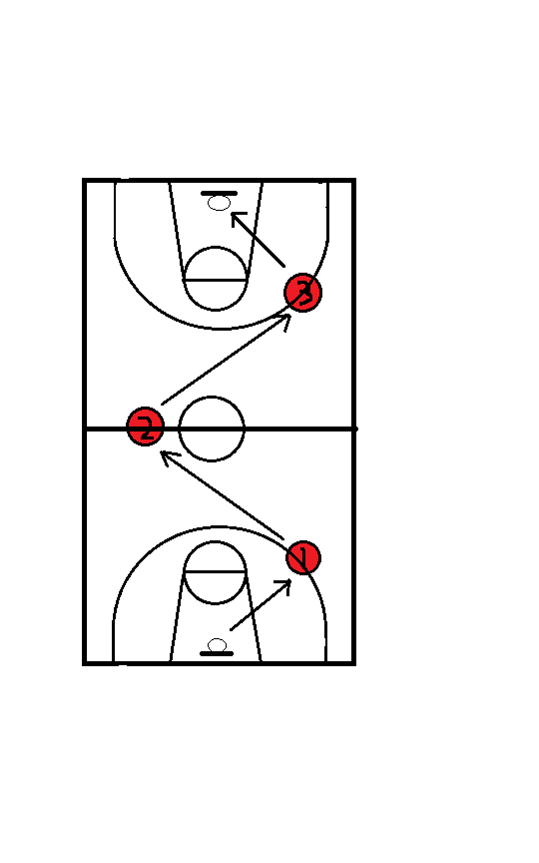
（1）测试方法：考生在球场端线中点站立，面向前场，用右手运球至①处，，以考生起跑开始计时，在①处做背后运球变向，换左手向②处运球，至②处做左手后转身运球变向，换右手运球至③处，右手跨下运球后上篮。球中篮后方可用左手运球返回③处，做背后运球，换右手运球至②处做右手后转身运球变向，运球至①处左手跨下运球后上篮。球中后做同样动作再重复一次，回到原处停表。
篮球场地上的标志①、②、③为以40厘米为半径的圆圈，①、③到端线的距离为6米、到边线的距离为2米。②在中线上并到中圈中心距离为2.8米。要求考生在考试时必须任意一脚踩到圆圈线或圆圈内地面，方可变向，否则视为无效，不予计分；运球上篮时球须投中，投不进可进行补投，若球不中仍继续带球前进，视为无效，也不予计分。运球后转身时不得持球转身，否则计时加0.5秒。每人测试二次，记其中一次最佳成绩。

( 2 ) 评分标准Ⅱ
分 值 | 成绩（秒） |  | 分 值 | 成绩（秒）
分 值 | 男 | 女 | 分 值 | 男 | 女
50 | 38.00 | 45.00 | 24 | 45.50 | 52.50
49 | 38.50 | 45.50 | 22 | 46.00 | 53.00
48 | 39.00 | 46.00 | 20 | 46.50 | 53.50
47 | 39.50 | 46.50 | 18 | 47.00 | 54.00
46 | 40.00 | 47.00 | 16 | 47.50 | 54.50
44 | 40.50 | 47.50 | 14 | 48.00 | 55.00
42 | 41.00 | 48.00 | 12 | 48.50 | 55.50
40 | 41.50 | 48.50 | 10 | 49.00 | 56.00
38 | 42.00 | 49.00 | 9 | 49.50 | 56.50
36 | 42.50 | 49.50 | 8 | 50.00 | 57.00
34 | 43.00 | 50.00 | 7 | 50.50 | 57.50
32 | 43.50 | 50.50 | 6 | 51.00 | 58.00
30 | 44.00 | 51.00 | 5 | 51.50 | 58.50
28 | 44.50 | 51.50 | 4 | 52.00 | 59.00
26 | 45.00 | 52.00 | 0 | 52.00以上 | 59.00以上

